201… – 201…. EĞİTİM ÖĞRETİM YILI ……………………..ORTAOKULU
FEN BİLİMLERİ DERSİ 5. SINIF 2. DÖNEM 1. YAZILI

AD – SOYAD: NO:

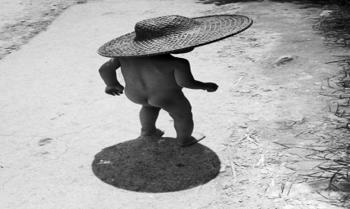1.”Vücutta büyüme, gelişme, yaraların iyileşmesi için yapıcı ve onarıcı görev üstlenirler.”
Kübra’nın görevlerini açıkladığı besin aşağıdakilerden hangisi olamaz?

A) B)
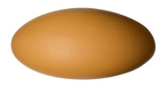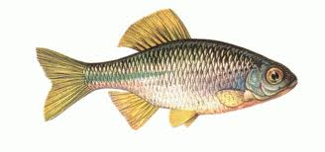

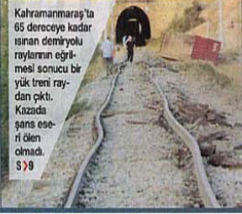
C) D)
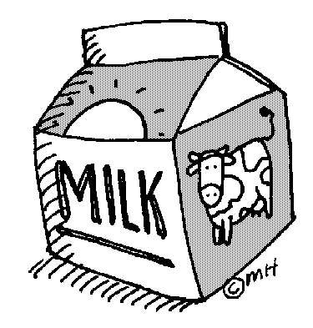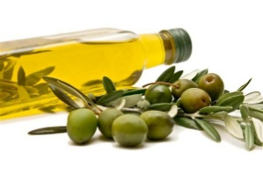

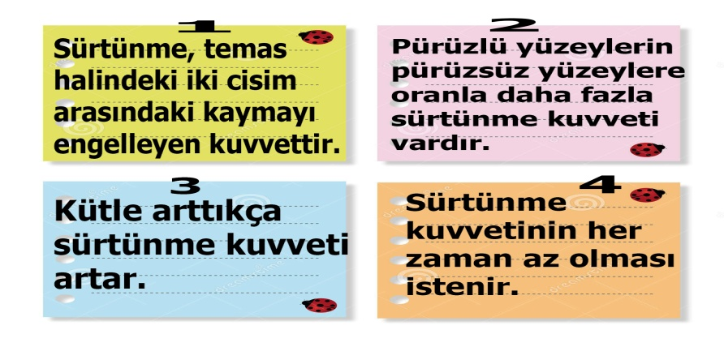2.

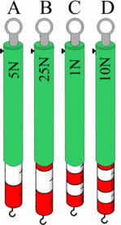

Celal fen bilimleri yazılısına çalışırken yukarıdaki notları yazmıştır. Numaralandırdığı notlardaki bilgilerden hangisi yanlıştır?

- 4 B) 3 C) 2 D) 1

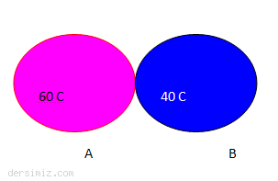
3. Ses aşağıdakilerden hangisinde diğerlerinden daha iyi yayılır?

A)Deniz B) Tren rayları

C)Uzay boşluğu D) Hava

4. Çocuğun fotoğrafı çekildiğinde saat kaçtır?

- 06 : 00
- 10 : 00
- 12 : 00
- 14 : 00

5. Hasan gazetede aşağıdaki haberi okumuştur. Haberde 65 dereceye kadar ısınan demiryolu raylarının eğrilmesi sonucu yük treninin raylardan çıktığı yazmaktadır. Rayların eğrilmesinin nedeni aşağıdakilerden hangisi olabilir?
A) Büzülme B) Süblimleşme
C) Erime D) Genleşme

6. Aşağıdaki resimde dinamometreler ve ölçülebilecek en büyük kuvvetler verilmiştir. Mehmet 20 N’luk bir kuvveti ölçmek için hangi dinamometreyi kullanmalıdır?

A)D B) C C) B D) A

7. Resimde sıcaklıkları farklı iki cisim verilmiştir. Resme göre ısı aktarım yönü aşağıdakilerden hangisi gibi olmalıdır?

A)
B)

C)

D)

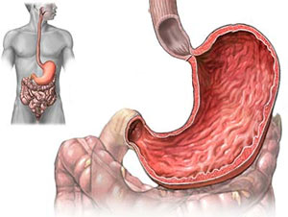8. İlayda resimde verilen sindirim sistemi organı ile ilgili aşağıdaki açıklamaları yapıyor.
“ Midedir. Besinler midede toplanır, bulamaç haline getirilir.”
İlayda’nın yaptığı açıklamalarla ilgili aşağıdakilerden hangisi doğrudur?

A)Adını ve görevini biliyor.
B) Adını biliyor, görevini karıştırıyor.
C) Adını karıştırıyor, görevini biliyor.
D) Adını ve görevini karıştırıyor.

9. Deniz opak maddelerle ilgili bir poster hazırlamaktadır. Aşağıdakilerden hangisini posterde kullanmamalıdır?

- B)

C) D)
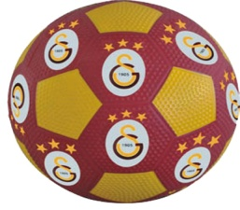

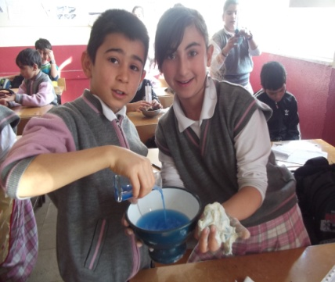10. Dursun ( sınıfımızın Einstein’ı ) ile Özlem’in seslerinin farklı olduğunu, Özlem’in sesinin daha ince olduğunu fark eden Melek bunun nedenini Dursun’a sormuştur. Dursun aşağıdaki cevaplardan hangisini vermiş olabilir?

- Özlem’in sesinin titreşimi daha az
- Özlem’in sesinin şiddeti daha az
- Benim sesimin titreşimi daha az
- Benim sesimin şiddeti daha az

11. Ay tutulması ve Güneş tutulmasını çizimle gösterin. ( 20 Puan)

12. Aşağıdaki cümlelerden hangisinin sese hangisinin ışığa ait olduğunu işaretleyiniz. ( 14 Puan )
Cümle | Işık | Ses
Doğrusal yayılır
Yayılması için maddesel ortam gereklidir
Opak maddede yoluna devam edemez
Boşlukta yayılabilir
Katı maddelerde yayılabilir
Dalgalar halinde yayılır
Kaynağı yapay ya da doğal olabilir

13. Aşağıdaki cümlelerin yanına doğruysa D, yanlışsa Y yazınız.( 16 Puan )

Sisli hava saydamdır
Ses maddelerin titreşmesi sonucu oluşur
Ay tutulmasında Ay, Güneş ve Dünya arasındadır
Işık ışınları birleşerek ışın demetlerini oluşturur
Termometreler sıvıların donma özelliğinden yararlanarak yapılmıştır
Sıcaklık bir enerji çeşididir
Kaynama her sıcaklıkta gerçekleşir
Sürtünme kuvveti aşınmaya sebep olmaz

Başarılar
Elif ATEŞ

